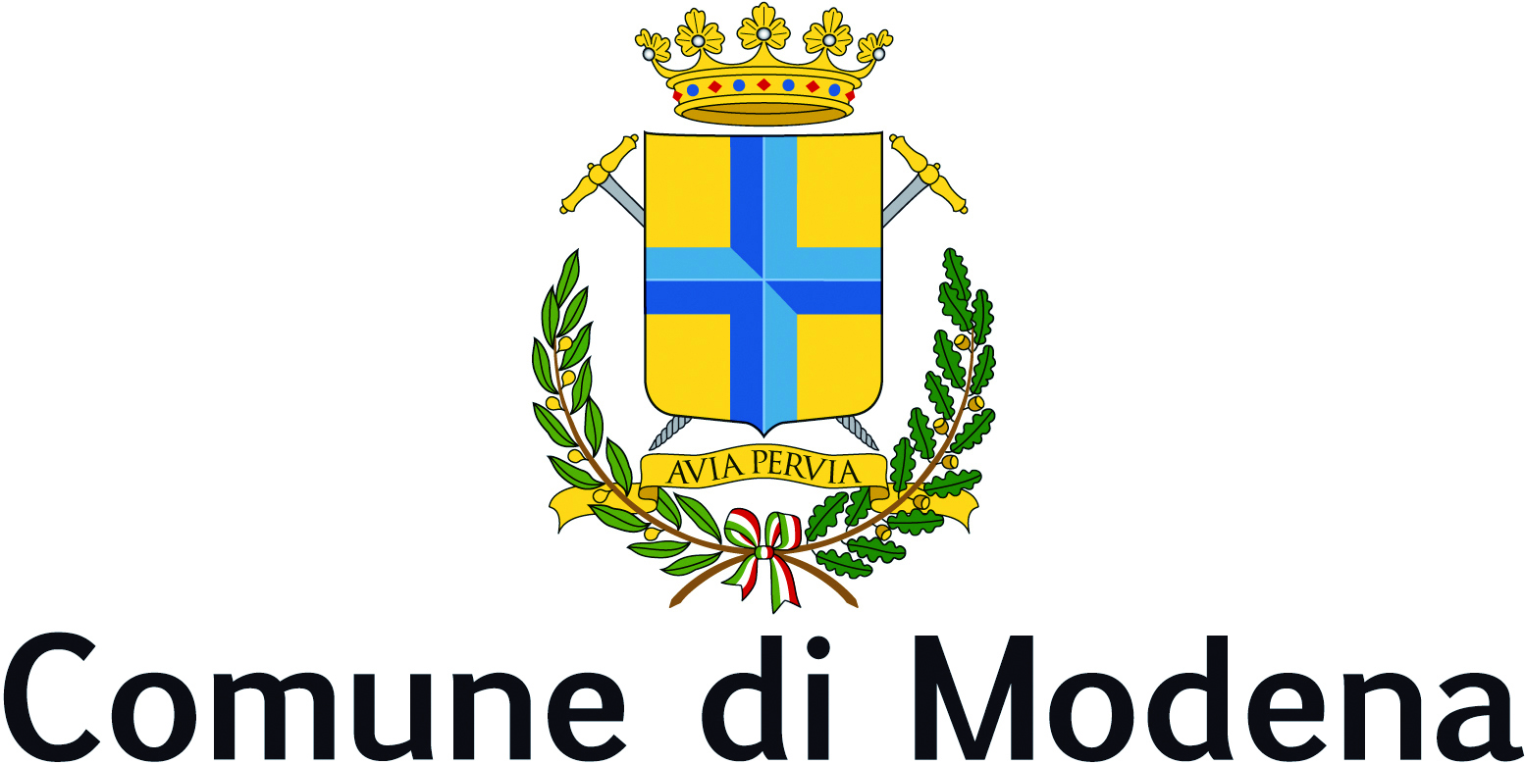
Consiglio comunale
Gruppo Consiliare Forza Italia
PROTOCOLLO GENERALE n° 337268 del 30/12/2020
(P.E.C.)
Modena, 29/12/2020

Al Sindaco di Modena

Al Presidente del Consiglio Comunale

All’Assessore competente

INTERROGAZIONE

Oggetto: “FATTI NON FOSTE A VIVER COME BRUTI, MA PER SEGUIR VIRTUTE ET CANOSCENZA”: QUALI EVENTI CULTIRALI A MODENA IN MEMORIA DEI 700 ANNI DALLA MORTE DI DANTE ALIGHIERI?

Premesso che:

- Dante Alighieri, o Alighiero, battezzato Durante di Alighiero degli Alighieri e anche noto con il solo nome Dante, della famiglia fiorentina degli Alighieri (1265-1321), è stato un poeta, un letterato, uno scrittore, uno studioso di teologia e filosofia e un politico italiano: la sua fama è dovuta eminentemente alla paternità della “Comedìa”, divenuta celebre come “Divina Commedia”, universalmente considerata la più grande opera scritta in lingua italiana e uno dei maggiori capolavori della letteratura mondiale;
- Dante Alighieri rappresenta un’intera cultura, vale a dire quella che si andava formando a partire dal XII secolo quando, sulla scorta dei nuovi saperi provenienti dal mondo greco-bizantino, l’Occidente latino acquisì, non senza originali rielaborazioni, un sapere fino allora sconosciuto. La sua attività artistica, grazie alla quale viene considerato il padre della lingua italiana, spazia dalla produzione poetica, come le Rime, a quella filosofica, come il Convivio e la Quaestio de aqua et terra; dal trattato politico, come il De Monarchia, a quello linguistico-letterario, come il De Vulgari Eloquentia. Ma l’opera che ha consegnato Dante ad una fama imperitura è, come anticipato, la Commedia: espressione della cultura medievale, filtrata attraverso la lirica del “Dolce stil novo”, la Commedia è anche veicolo allegorico della salvezza umana, che si concreta nel toccare i drammi dei dannati, le pene purgatoriali e le glorie celesti, permettendo a Dante di offrire al lettore uno spaccato di morale ed etica;

considerato che

- nell’anno 2021 si celebreranno i 700 anni dalla morte del “Sommo Poeta”, avvenuta a Ravenna nel 1321;
- stante la valenza nazionale ed internazionale dell’avvenimento, numerosissimi sono gli eventi organizzati a livello mondiale, nazionale e locale per celebrare tale anniversario;

tutto ciò premesso, s’interroga l’Amministrazione comunale per sapere:

- quali siano gli eventi previsti nella città di Modena organizzati direttamente dall’Assessorato alla Cultura;
- quali siano gli eventi previsti nella città di Modena semplicemente patrocinati dall’Assessorato alla Cultura;
- quali spese siano state preventivate/stanziate nel primo e nel secondo caso de quibus;
- quali siano gli eventi organizzati nelle scuole di vario grado della Città di Modena in merito.
Grazie.
Piergiulio Giacobazzi

Si richiede risposta anche in forma scritta e si autorizza la diffusione a mezzo stampa

